1．(2019·十堰模拟)NO_{x}主要来源于汽车尾气，可以利用化学方法将二者转化为无毒无害的物质。
已知：N₂(g)＋O₂(g)2NO(g) ΔH＝＋180 kJ·mol^{－1}
2CO(g)＋O₂(g)2CO₂(g) ΔH＝－564 kJ·mol^{－1}。
(1)2NO(g)＋2CO(g)((((2CO₂(g)＋N₂(g) ΔH＝________，该反应在________下能自发进行(填“高温”“低温”或“任意温度”)。
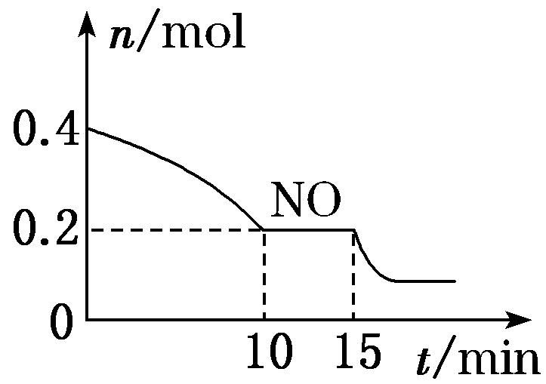
(2)T ℃时，将等物质的量的NO和CO充入容积为2 L 的密闭容器中，保持温度和体积不变，反应过程(0～15 min)中NO的物质的量随时间变化如图所示。
①已知：平衡时气体的分压＝气体的体积分数×体系的总压强，T ℃时达到平衡，此时体系的总压强为p＝20 MPa，则T ℃时该反应的压力平衡常数K_{p}＝________；平衡后，若保持温度不变，再向容器中充入NO和CO₂各0.3 mol，平衡将________(填“向左”“向右”或“不”)移动。
②15 min时，若改变外界反应条件，导致n(NO)发生如图所示的变化，则改变的条件可能是________(填字母)。
A．增大CO浓度 B．升温
C．减小容器体积 D．加入催化剂
解析：(2)① 2NO(g)＋2CO(g)2CO₂(g)＋N₂(g)
n(始)/mol 0.4 0.4 0 0
Δn/mol 0.2 0.2 0.2 0.1
n(平)/mol 0.2 0.2 0.2 0.1
组分的体积分数：NO：，CO：，CO₂：，N₂：
K_{p}＝＝0.087 5 (MPa)^{－1}。
K＝＝5，Q＝＝5＝K，平衡不移动。
②根据图像可知n(NO)逐渐减小，平衡右移。
答案：(1)－744 kJ·mol^{－1} 低温
(2)①0.087 5 (MPa)^{－1} 不 ②AC
2．(2019·平顶山二调)处理、回收CO是环境科学家研究的热点课题。
(1)CO用于处理大气污染物N₂O所发生的反应为N₂O(g)＋CO(g)CO₂(g)＋N₂(g) ΔH。
几种物质的相对能量如下：
物质 | N₂O(g) | CO(g) | CO₂(g) | N₂(g)
相对能量/ (kJ·mol^{－1}) | 475.5 | 283 | 0 | 393.5
①ΔH＝________kJ·mol^{－1}。改变下列“量”，一定会引起ΔH发生变化的是________(填代号)
A．温度 B．反应物浓度
C．催化剂 D．化学计量数
②有人提出上述反应可以用“Fe＋”作催化剂。其总反应分两步进行：
第一步：Fe＋＋N₂O===FeO＋＋N₂；
第二步：_______________________________________________________(写化学方程式)。
第二步反应不影响总反应达到平衡所用时间，由此推知，第二步反应速率______第一步反应速率(填“大于”或“等于”)。
(2)在实验室，采用I₂O₅测定空气中CO的含量。在密闭容器中充入足量的I₂O₅粉末和一定量的CO，发生反应：I₂O₅(s)＋5CO(g)5CO₂(g)＋I₂(s)。测得CO的转化率如图1所示。
①相对曲线a，曲线b仅改变一个条件，改变的条件可能是________。
②在此温度下，该可逆反应的平衡常数K＝________(用含x的代数式表示)。
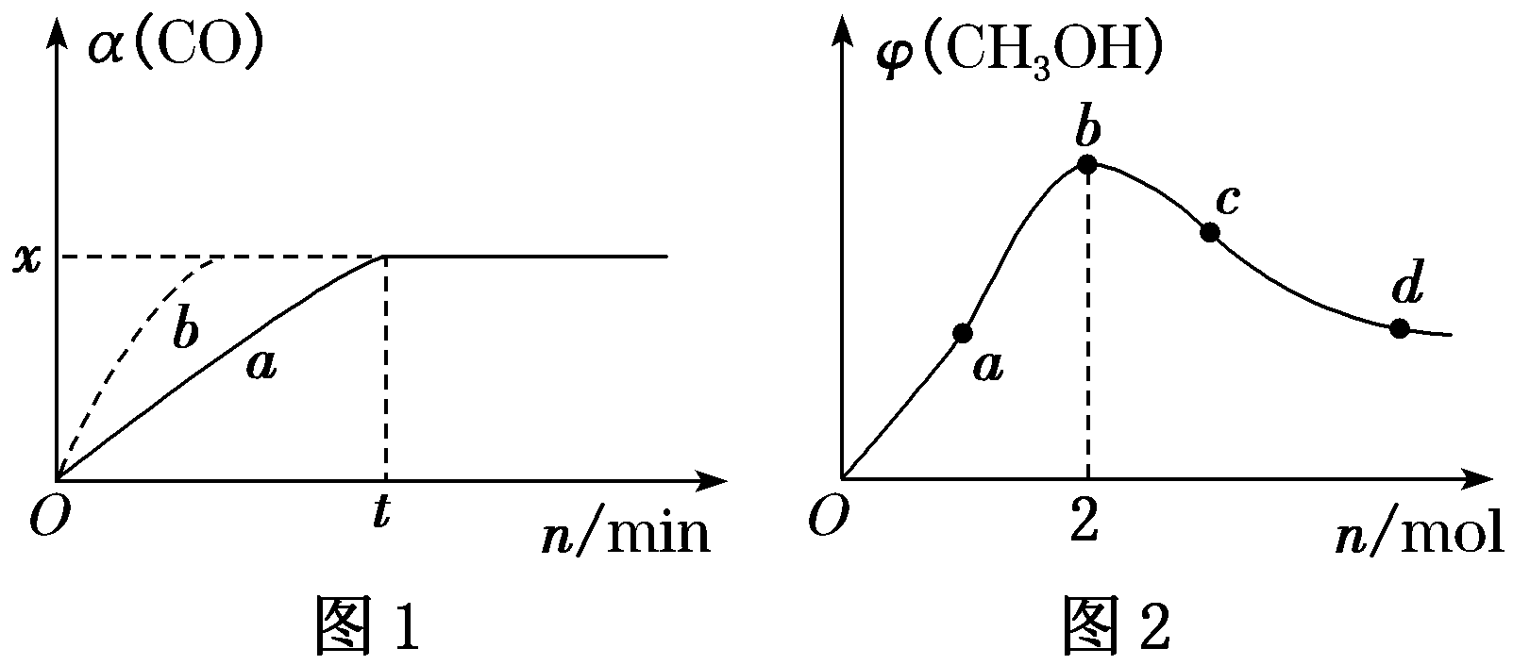
(3)工业上，利用CO和H₂合成CH₃OH。在1 L恒容密闭容器中充入1 mol CO(g)和n mol H₂，在250 ℃发生反应：CO(g)＋2H₂(g)CH₃OH(g)，测得混合气体中CH₃OH的体积分数与H₂的物质的量的关系如图2所示。在a、b、c、d点中，CO的平衡转化率最大的点是______________________________________________。
(4)有人提出，利用2CO(g)===2C(s)＋O₂(g)消除CO对环境的污染，你的评价是________(填“可行”或“不可行”)
解析：ΔH＝(393.5＋0－475.5－283)kJ·mol^{－1}反应的ΔH只与状态和化学计量数有关。(2)②设CO的起始浓度为c(对于等气体分子数反应，体积始终不变)，平衡时，c(CO)＝(1－x)c mol·L^{－1}，c(CO₂)＝xc mol·L^{－1}，K＝c⁵(CO₂)/c⁵(CO)＝。(3)增大H₂的量，平衡正向移动，α(CO)增大。(4)该反应的ΔH>0，ΔS<0，任何温度下不能自发进行。
答案：(1)①－365 D ②FeO＋＋CO===Fe＋＋CO₂ 大于 (2)①加入催化剂(或增大压强) ②
(3)d (4)不可行
3．(2019·抚顺一模)工业制硫酸，在接触室发生反应2SO₂(g)＋O₂(g)2SO₃(g)，在1 L的恒容密闭容器中充入2 mol SO₂和1 mol O₂，在不同温度下测得c(SO₃)与时间的关系如图A。
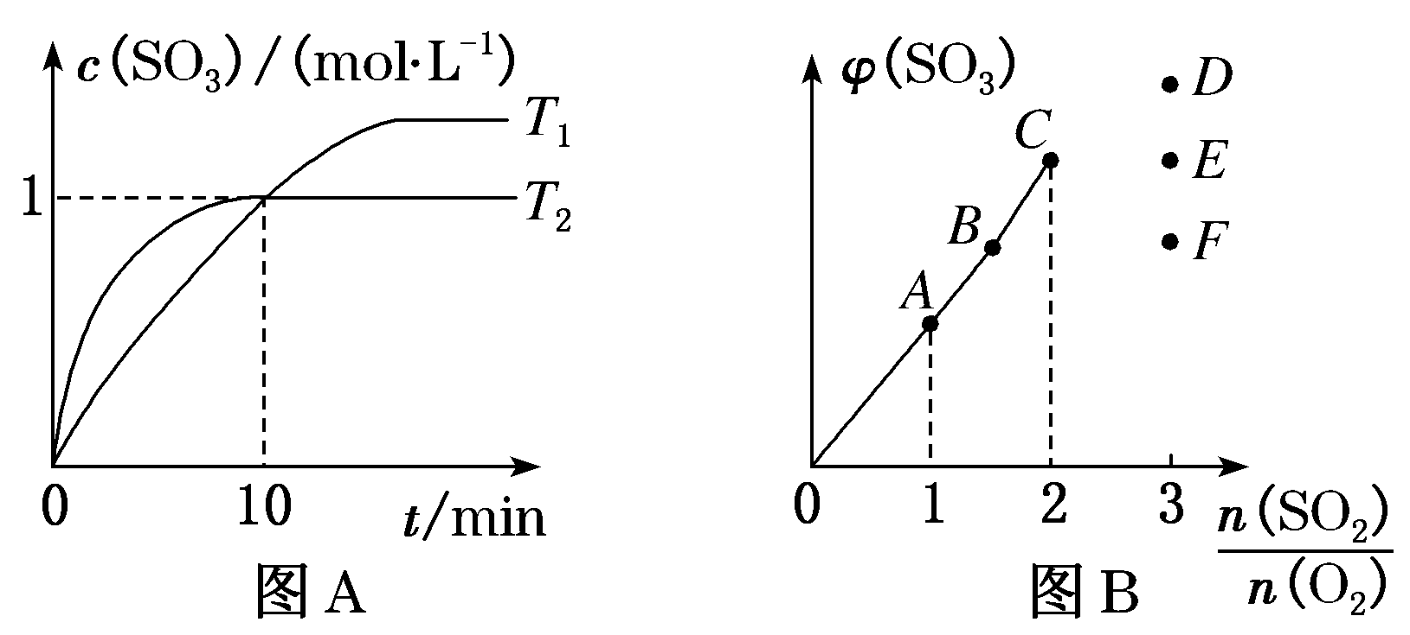
(1)能证明反应已经达到平衡状态的是________。
①c(SO₂)∶c(O₂)∶c(SO₃)＝2∶1∶2
②单位时间内生成n mol SO₃的同时消耗n mol SO₂
③反应速率2v(SO₃)_{正}＝v(O₂)_{逆}
④温度和体积一定时，容器内压强不再变化
⑤温度和压强一定时，混合气体的密度不再变化
(2)反应的ΔH________0(填“>”“<”或“＝”)。
(3)反应开始到10 min时SO₂的平均反应速率v(SO₂)＝________mol·L^{－1}·min^{－1}。T₂时该反应的平衡常数K＝________。
(4)一定条件下在恒温恒容的密闭容器中按一定比例充入SO₂(g)和O₂(g)，平衡时SO₃的体积分数[φ(SO₃)]随的变化图像如图B，则A、B、C三状态中，SO₂的转化率最小的是________点，当＝3时，达到平衡状态SO₃的体积分数可能是D、E、F三点中的________点。
解析：(3) 2SO₂(g)＋O₂(g)2SO₃(g)
反应开始前/(mol·L^{－1}) 2 1 0
变化的量/(mol·L^{－1}) 1 0.5 1
平衡时的量/(mol·L^{－1}) 1 0.5 1
反应开始到10 min时SO₂的平均反应速率v(SO₂)＝＝＝0.1 mol·L^{－1}·min^{－1}
T₂时该反应的平衡常数K＝＝＝2。
(4)越大，SO₂越多，SO₂的转化率越小。
＝2时，平衡时，φ(SO₂)最大。
答案：(1)④⑤ (2)< (3)0.1 2 (4)C F
4．目前国家正在倡导推进传统产业改造升级，引导企业创新优化产业结构。其根本目的是节能减排，“减排”的关键是减少CO₂排放，而“减排”的重要手段是合理利用CO₂。回答下列问题：
(1)CO₂的电子式是________。
(2)利用CO₂可合成尿素[CO(NH₂)₂]，合成原料除CO₂外，还有NH₃。该方法制备尿素的化学方程式是_______________________________________________ ________________，该方法制备尿素一般需＞2，即NH₃过量，原因是____________________________________________________________________。
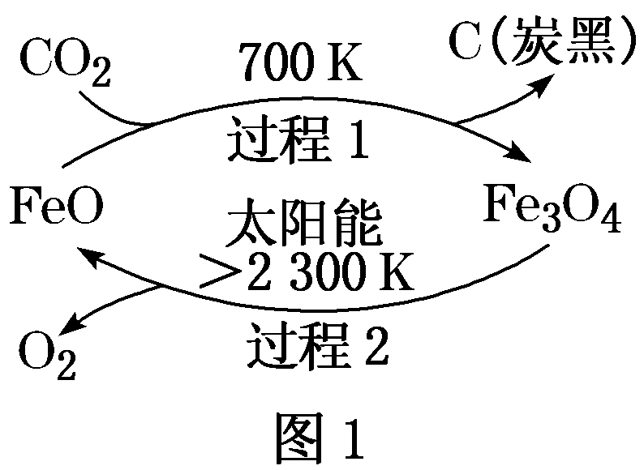
(3)利用太阳能，以CO₂为原料制取炭黑的流程如图1所示：
“过程1”生成1 mol炭黑的反应热为ΔH₁；“过程2”的热化学方程式为2Fe₃O₄(s)6FeO(s)＋O₂(g) ΔH₂。则图1中制备炭黑的热化学方程式为
_____________________________________________________________________。
(4)将1 mol CO₂和3 mol H₂充入容积为1 L的恒容密闭容器中，发生反应：2CO₂(g)＋6H₂(g)C₂H₄(g)＋4H₂O(g) ΔH。
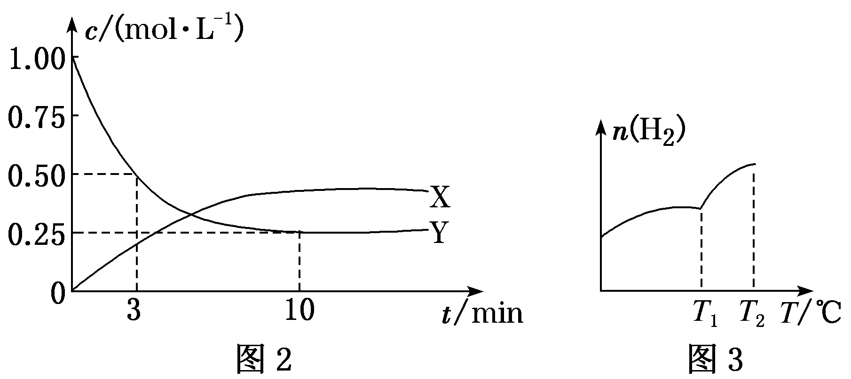
①图2是测得的该反应中X、Y的浓度随时间变化的曲线，其中X为________(写化学式)，反应达到平衡时的平均反应速率v(H₂)＝________。
②不同温度下平衡时，混合气体中H₂的物质的量随温度的变化曲线如图3所示，则该反应的ΔH________(填“＞”“＜”或“不能确定”)0；测定温度小于T₂时，反应体系中无O₂存在，则T₁～T₂的温度范围内，H₂的物质的量急剧增大的原因可能是_______________________________________________________。
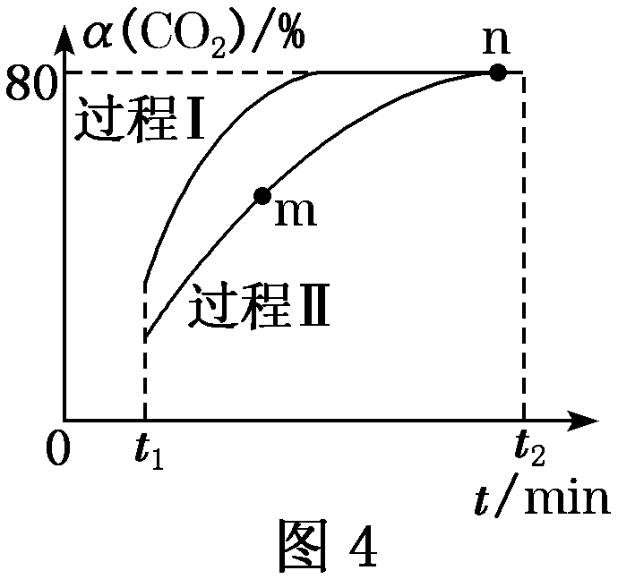
(5)CO₂还可以合成甲醇：CO₂(g)＋3H₂(g)H₂O(g)＋CH₃OH(g) ΔH＝－53.7 kJ·mol^{－1}，一定条件下，将1 mol CO₂和2.8 mol H₂充入容积为2 L的绝热密闭容器中，发生上述反应。CO₂的转化率[α(CO₂)]在不同催化剂作用下随时间的变化曲线如图4所示。
过程Ⅰ的活化能________(填“＞”“＜”或“＝”)过程Ⅱ的活化能，n点的平衡常数K＝________。
解析：(1)CO₂的结构式为O===C===O，故其电子式为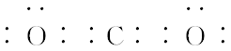。(2)NH₃与CO₂反应生成尿素的化学方程式为2NH₃＋CO₂((((CO(NH₂)₂＋H₂O。该方法制备尿素时需NH₃过量，原因是NH₃易液化、易溶于水，比CO₂更易于回收。(3)根据提示可写出“过程1”的热化学方程式：6FeO(s)＋CO₂(g)===2Fe₃O₄(s)＋C(s，炭黑) ΔH₁，而“过程2”的热化学方程式为2Fe₃O₄(s)6FeO(s)＋O₂(g) ΔH₂。根据盖斯定律，将两个热化学方程式相加即得CO₂(g)=====C(s，炭黑)＋O₂(g) ΔH＝ΔH₁＋ΔH₂。(4)①由图2可知X的浓度逐渐增大，故X为生成物，且X的浓度的变化量在0.25～0.50 mol·L^{－1}之间，由初始浓度知Y为CO₂，达到平衡时CO₂的浓度变化了0.75 mol·L^{－1}，根据各物质系数关系知，X为C₂H₄。v(H₂)＝3v(CO₂)＝3×＝0.225 mol·L^{－1}·min^{－1}。②由图3可知，随着温度的升高，H₂的物质的量增加，即升温平衡向生成H₂的方向移动，故ΔH＜0；“温度小于T₂时，反应体系中无O₂存在”说明H₂O未分解，故T₁～T₂的温度范围内，H₂的物质的量急剧增大的原因可能是乙烯分解生成了H₂。(5)由CO₂的转化率曲线可知，过程Ⅰ比过程Ⅱ先达到平衡状态，说明过程Ⅰ反应速率快，因此过程Ⅰ的活化能较小。n点时CO₂的平衡转化率是80%，则应用“三段式”法计算：
CO₂(g)＋3H₂(g)H₂O(g)＋CH₃OH(g)
起始浓度/(mol·L^{－1}) 0.5 1.4 0 0
转化浓度/(mol·L^{－1}) 0.4 1.2 0.4 0.4
平衡浓度/(mol·L^{－1}) 0.1 0.2 0.4 0.4
故n点的平衡常数K＝＝200。
答案：(1)
(2)2NH₃＋CO₂((((CO(NH₂)₂＋H₂O
NH₃易液化、易溶于水，便于尾气回收
(3)CO₂(g)=====C(s，炭黑)＋O₂(g)
ΔH＝ΔH₁＋ΔH₂
(4)①C₂H₄ 0.225 mol·L^{－1}·min^{－1}
②＜ 乙烯分解生成H₂
(5)＜ 200
5．(2020届·广东名校联考)以铜为原料可制备应用广泛的氧化亚铜。
(1)向CuCl₂溶液中通入SO₂可得到CuCl沉淀，由CuCl水解再热分解可得到纳米Cu₂O。CuCl的水解反应为CuCl(s)＋H₂O(l)CuOH(s)＋Cl－(aq)＋H＋(aq)。该反应的平衡常数K与此温度下K_{W}、K_{sp}(CuOH)、K_{sp}(CuCl)的关系为K＝_____________________________________________________________________。
(2)用铜作阳极，钛片作阴极，电解一定浓度的NaCl和NaOH的混合溶液可得到Cu₂O，阳极及其溶液中有关转化如图1所示。
Ⅰ.阳极的电极反应式为___________________________________________。
Ⅱ.电解一段时间后，电解液补充一定量的________可恢复为原电解质溶液。
Ⅲ.溶液中③、④两步总反应的离子方程式为____________________________ __________________________________________________________________________________________________________________。
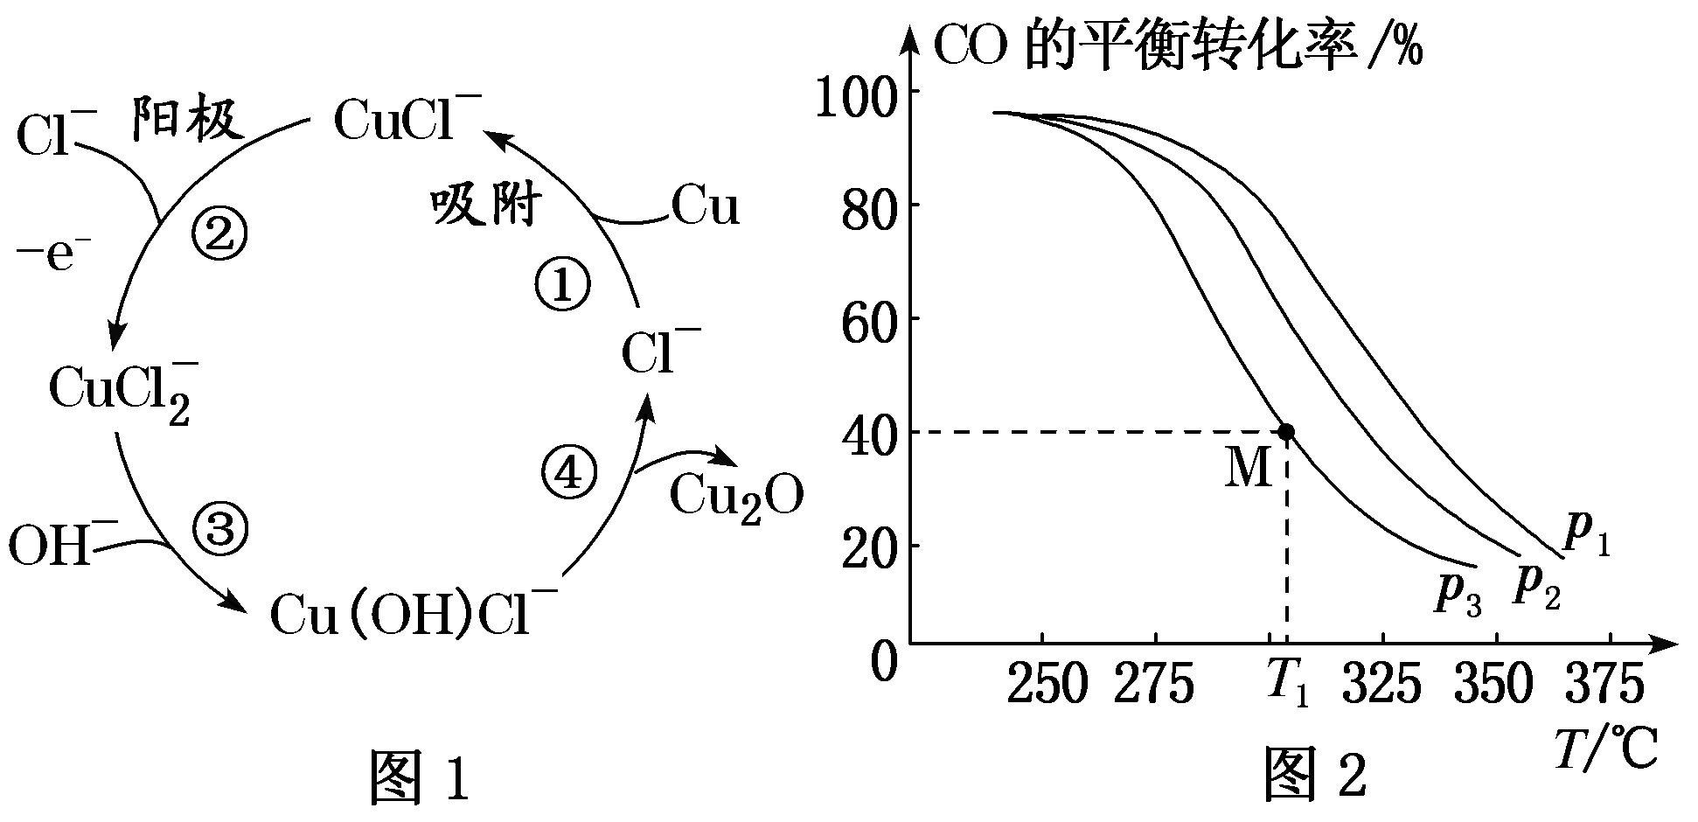
(3)Cu₂O与ZnO组成的催化剂可用于工业上合成甲醇：
CO(g)＋2H₂(g)CH₃OH(g) ΔH＝a kJ·mol^{－1}。
按n(H₂)/n(CO)＝2将H₂与CO充入V L恒容密闭容器中，在一定条件下发生反应，测得CO的平衡转化率与温度、压强的关系如图2所示。
①该反应的ΔH________(填“<”或“>”)0，图中p₁、p₂、p₃由大到小的顺序是_____________________________________________________________________。
②起始时，甲容器中c(H₂)＝0.20 mol·L^{－1}，c(CO)＝0.10 mol·L^{－1}，在p₃及T₁℃下反应达到平衡，此时反应的平衡常数为________。起始时，乙容器中c(H₂)＝0.40 mol·L^{－1}，c(CO)＝0.20 mol·L^{－1}，T₁℃下反应达到平衡，CO的平衡转化率________。
A．大于40% B．小于40%
C．等于40% D．等于80%
解析：(1)根据CuCl的水解反应可写出该反应的平衡常数K＝c(Cl－)·c(H＋)，而K_{W}＝c(H＋)·c(OH－)，K_{sp}(CuOH)＝c(Cu＋)·c(OH－)，K_{sp}(CuCl)＝c(Cu＋)·c(Cl－)，从而可推出K＝。(2)Ⅰ.由题图1可知，参与阳极反应的是Cl－和CuCl－，生成的是CuCl，据此可写出电极反应式。Ⅱ.根据题中信息可写出电解过程的总反应为2Cu＋H₂O=====Cu₂O＋H₂↑，则电解一段时间后，向电解液中补充适量的水即能使其恢复为原电解质溶液。Ⅲ.结合题图1可知溶液中第③步反应物为CuCl和OH－，第④步生成物为Cu₂O和Cl－，根据电荷守恒和原子守恒可写出并配平③、④两步的总离子方程式为2CuCl＋2OH－===Cu₂O↓＋H₂O＋4Cl－。(3)①从题图2可看出，在压强相同时，升高温度，CO的平衡转化率降低，即升高温度平衡逆向移动，则该反应为放热反应，ΔH<0。该反应为气体分子数减小的反应，相同温度下，压强越大，CO的平衡转化率越高，即p₁>p₂>p₃。②由题图2可知在p₃、T₁℃时CO的平衡转化率为40%，Δc(CO)＝Δc(CH₃OH)＝0.04 mol·L^{－1}、Δc(H₂)＝0.08 mol·L^{－1}，即平衡时c(CO)＝0.06 mol·L^{－1}、c(H₂)＝0.12 mol·L^{－1}、c(CH₃OH)＝0.04 mol·L^{－1}，故平衡常数K＝≈46.3。乙容器中反应物起始浓度为甲容器中的2倍，则乙容器中反应达到的平衡相当于将甲容器体积压缩一半所达到的平衡，增大压强，平衡正向移动，故乙容器中CO的平衡转化率大于40%，A项正确。
答案：(1)
(2)Ⅰ.CuCl－－e－＋Cl－===CuCl Ⅱ.H₂O
Ⅲ.2CuCl＋2OH－===Cu₂O↓＋H₂O＋4Cl－
(3)①< p₁>p₂>p₃ ②46.3 A
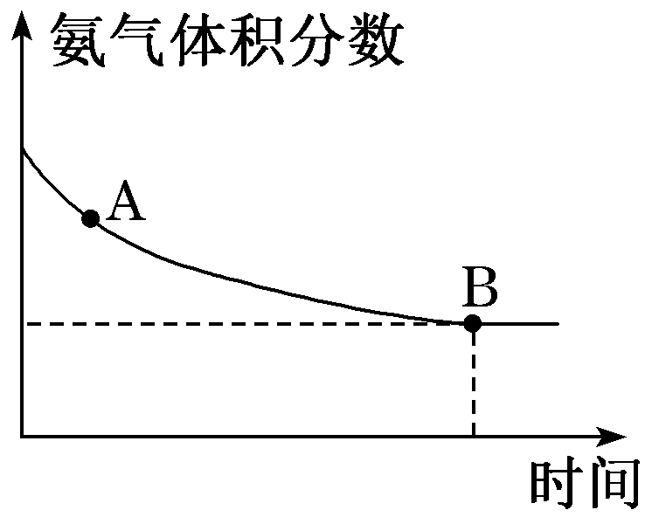
6.(1)在一个体积固定的真空密闭容器中充入等物质的量的CO₂和NH₃，在恒定温度下使其发生反应2NH₃(g)＋CO₂(g)CO(NH₂)₂(s)＋H₂O(g)并达到平衡，混合气体中氨气的体积分数随时间的变化如图所示。
则A点的v_{正}(CO₂)________(填“>”“<”或“＝”)B点的v_{逆}(H₂O)，原因是________________________________________________________________________________________________________________________________________________。
(2)在两个容积均为1 L的密闭容器中以不同的氢碳比[n(H₂)/n(CO₂)]充入H₂和CO₂，在一定条件下发生反应：2CO₂(g)＋6H₂(g)C₂H₄(g)＋4H₂O(g) ΔH。CO₂的平衡转化率α(CO₂)与温度的关系如下图所示。
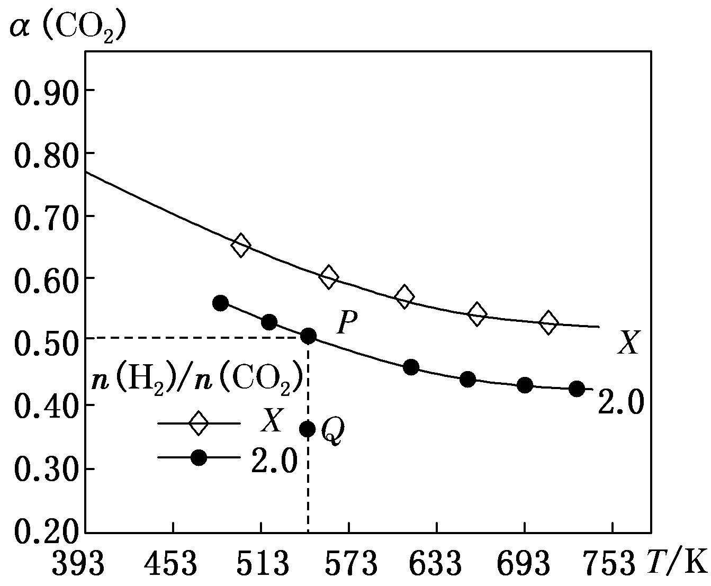
①此反应的平衡常数表达式K＝____________________________________。
若起始时氢气的浓度为2 mol·L^{－1}，则P点对应温度下，K的值为________。
②该反应的ΔH________(填“>”“<”或“＝”)0，判断的理由是____________________________________________________________________。
③氢碳比：X________(填“>”“<”或“＝”)2.0。
④在氢碳比为2.0时，Q点v(逆)________(填“>”“<”或“＝”)P点的v(逆)。
解析：(2)①由图可知，P点平衡时二氧化碳的转化率为0.50，＝2.0，因起始时氢气的浓度为2 mol·L^{－1}，则二氧化碳的浓度为1 mol·L^{－1}，则二氧化碳的浓度变化量为0.5 mol·L^{－1}，则：
2CO₂(g)＋6H₂(g)C₂H₄(g)＋4H₂O(g)
1 2 0 0
0.5 1.5 0.25 1
0.5 0.5 0.25 1
平衡常数K＝＝＝64。②由题图可知，氢碳比不变时，温度升高CO₂的平衡转化率减小，说明升高温度平衡逆向移动，故逆反应是吸热反应，则正反应为放热反应，ΔH<0。③氢碳比越大，二氧化碳的转化率越大，故X>2.0。④相同温度下，Q点二氧化碳的转化率小于平衡时的转化率，说明Q点未达到平衡，反应向正反应方向进行，逆反应速率增大，到P点平衡状态时不变，故在氢碳比为2.0时，Q点v(逆)小于P点的v(逆)。
答案：(1)> B点为平衡状态，v_{正}(CO₂)＝v_{逆}(H₂O)，A点为平衡的建立过程，v_{正}(CO₂)减少，所以v_{正}(CO₂)>v_{逆}(H₂O)
(2)① 64 ②< 温度升高CO₂的平衡转化率减小，平衡逆向移动，故逆反应是吸热反应，正反应为放热反应 ③> ④<

